新闻稿
伍尔特电子扩展同轴连接器产品系列，加入超微型射频同轴连接器
完美的天线连接
瓦尔登堡（德国），2022 年 03 月 30 日—WR-UMRF（超微型射频同轴连接器）是伍尔特电子最新推出的尺寸极小的高频同轴连接器。通过将插头卡入插座，形成稳定的线到板直角连接，高度仅为 2.5 毫米。这种价格适中的连接技术特别适用于将天线连接到射频模块上。特征阻抗为 50 欧姆，频率范围高达 6 GHz。
WR-UMRF 超薄连接解决方案的高度仅为 2.5 毫米，PCB 上也仅需 3.1 毫米 × 3.0 毫米的空间。在技术规格方面，WR-UMRF 与市面上的许多类似产品兼容。
伍尔特电子还提供各种组合的装配好的 UMRF、SMA 和 RP-SMA 线缆，更有防护等级 IP67 的线缆可供选择。这些线缆的直径有 1.13 毫米、1.32 毫米和 1.37 毫米可供选择。
WR-UMRF 连接器和插座都有现货供应，无最小起订量。开发人员可以向伍尔特电子申请提供免费样品。

可用图像
可以从以下网址下载下列图片的原图：
https://kk.htcm.de/press-releases/wuerth/

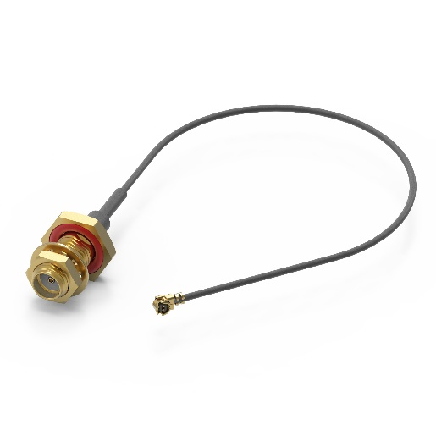
图片来源：伍尔特电子
极其紧凑的射频同轴连接器 WR-UMRF

关于伍尔特电子eiSos集团
伍尔特电子eiSos集团是一家面向电子行业的电子和机电元件制造商，同时也是一家领先的电子解决方案公司。伍尔特电子eiSos集团是欧洲最大的被动元件制造商之一，活跃于全球50多个国家。欧洲、亚洲和北美的生产基地为世界各地越来越多的客户提供产品。
产品包括EMC元件、电感、变压器、RF元件、压敏电阻、电容、电阻、石英晶体、振荡器、电源模块、无线电源线圈、LED、传感器、连接器、电源元件、开关、按键、连接技术、保险丝座和无线数据传输方案。
公司以提供无与伦比的服务为导向，目录中的所有产品都有现货且没有最小起订量、样品免费、以及通过技术人员和选型工具提供广泛支持。
伍尔特电子（Würth Elektronik）隶属伍尔特集团（Würth Group），伍尔特集团是装配和紧固技术的全球市场领导者。2021年，公司的销售额达10.9亿欧元，拥有约8000名员工。
伍尔特电子： more than you expect!
更多信息请访问 www.we-online.com
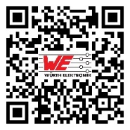

新闻代理：
miXim Ltd.
Davey Dang
邮箱：davey@miximpr.cn

